Государственное бюджетное дошкольное образовательное учреждение детский сад №112
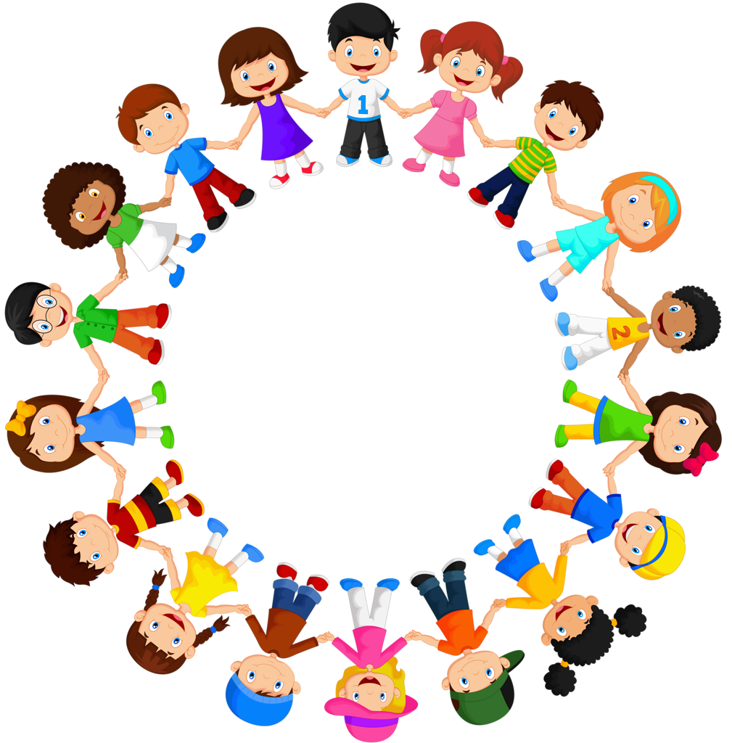
Невского района Санкт-Петербурга

Подготовила: Тарасова Дарья Николаевна

Методика проведения утреннего круга в детском саду.
Утренний сбор в дошкольном образовательном учреждении — это своего рода начало рабочего дня маленького человека, которое организуется не самим малышом, а взрослыми: родителями и, конечно, педагогом. Вот почему тонкостям организации приёма и утреннего сбора ребят воспитатели уделяют особое внимание.
Психолого-педагогическая суть процесса.
Утренний круг — это режимный момент, являющийся формой организации образовательного процесса при совместной деятельности взрослых и детей, который проводится сразу после завтрака (в некоторых случаях до завтрака).
Основная цель проведения утреннего сбора — «задать тон» всему дню, то есть создать положительный эмоциональный настрой и вселить в ребёнка уверенность, что среди сверстников ему будет хорошо, а день обещает быть интересным и насыщенным.
Кроме этого, утренний круг помогает:
- Развивать коммуникативные навыки и способность планировать собственную деятельность;
- Развивать эмпатию;
- Развивать навыки культурного общения;
- Формировать навык аргументированного построения высказываний, отстаиванию своей точки зрения;
- Развивать умение вычленять из своего опыта интересные события, а также описывать их лаконично, последовательно.
Тематика утренних кругов.
Сбор группы обычно носит обобщённый характер, не привязан к конкретной теме. Однако ряд приёмов (например, на этапе игры) может быть объединён общей сюжетной линией с другими занятиями в группе. Поэтому рекомендуется составлять календарный план проведения утренних сборов, группируя приёмы по темам. В нашем детском саду мы связываем утренний круг с темой недели. Тема утреннего сбора должна прослеживаться на всех этапах работы, в том числе и в процессе игры.
Этапы группового сбора и их проведение.
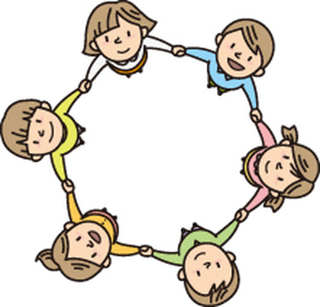
Однообразие порождает апатию, что совершенно неприемлемо по отношению к детям, тем более дошкольникам. Поэтому педагогу необходимо постоянно пополнять свою методическую копилку новыми и содержательными приёмами проведения утреннего сбора. Некоторые из них малышам нравятся больше, другие — меньше. Так появляются традиции утреннего круга. Но чтобы подобрать действенные методические приёмы проведения утреннего сбора, нужно представлять, из каких этапов он состоит.
- Игра – приветствие;
- Обмен новостями, беседа;
- Игра;
- Подведение итогов.

Игра – приветствие.
Альтернативной формой могут быть пожелания (например, ребята не просто здороваются, но и желают, каким должен быть день у собравшихся), комплименты (после приветствия ребенок говорит комплименты друзьям). Относительно комплиментов как приёма проведения первого этапа утреннего сбора у методистов нет однозначного мнения: одни отстаивают пользу такого задания (дети расширяют словарный запас, учатся быть вежливыми и предупредительными), другие настаивают на том, что много комплиментов малыши не подберут, то есть некоторые дети останутся без внимания. Значит, обида от всех негативных составляющих (расставания с домом, ранний подъём в детский сад и пр.) усилится. Поэтому мы делаем акцент на словесных играх-приветствиях. Окончательный выбор будет за педагогом.
Одной из традиций является начало утреннего сбора в форме позывных. Для оповещения можно выбрать:
- музыку;
- звуки колокольчика;
- речёвку (может сочетаться с движениями; периодически рифмовки нужно обновлять).

Многие методисты считают, что сама по себе речёвка в качестве позывного малоэффективна, так как настраивает на работу только тогда, когда произносится очень громко, хором, что осуществить очень сложно, ведь дети ещё не настроены на совместную деятельность. Поэтому этот приём рекомендуется сочетать с музыкой или звоном колокольчика.
Обмен новостями, беседа.
Обычно это самый любимый этап у дошкольников. Дети озвучивают и обсуждают всё новое, что они услышали и увидели накануне. Как правило, обмен фактами происходит в форме монолога ребёнка — реакции на вопрос взрослого.
Для детей первой младшей группы (а иногда и второй) уместно проводить обмен новостями в вопросно-ответной форме, то есть в виде интервью, где ответные реплики малышей, которые только учатся говорить, будут короткими.
На этом этапе в средней и старших группах от педагога требуется особое внимание к организации обмена новостями, так как поделиться «тем, что ещё никто, кроме меня, не знает» захотят все ребята. Для решения этой непростой задачи воспитатель может предложить ребятам самим решить, сколько человек и кого именно сегодня они будут слушать, или оговорить, что выслушаем всех желающих, если будем относиться к ним с уважением, не будем перебивать и т. д.

В целом этот этап позволяет:
- отрабатывать умение вести диалог, обсуждение;
- обогатить и активизировать свой словарь;
- формировать доброжелательное отношение к сверстникам и взрослым;
- развивать навыки культурного общения.

Чтобы не получить обратный эффект, необходимо придерживаться следующих правил:
- не регламентируем (нельзя требовать от воспитанников только по одному длинному или по два коротких сообщения);
- не отбираем (принцип «только хорошая информация» не подходит);
- не вытягиваем (фразы «а почему ты молчишь?» или «мы ещё не слышали новости Пети, Димы» недопустимы);
- не запрещаем (запретных тем нет);
- не перебиваем рассказчика (показываем образец культурного общения).

Кроме бесед также возможно решение проблемных ситуации, соответствующих теме недели. Цель, которых будет не выявление знаний, а побуждение детей к рассуждению, устного поиска ответа.

Игра.

Игры подойдут любые, в которые можно играть всем детским коллективом. В основном это дидактические игры (словесные), пальчиковые игры и игры малой подвижности. Цель выбираемых игр, опять же, организовать речевую среду, сплотить коллектив, создать положительный эмоциональный настрой.
Педагог должен ориентироваться на затраченное время во втором этапе утреннего круга. Если дети увлеклись беседой, то прерывать их на игру, будет не уместно. Игра будет актуальна, если разговор с детьми быстро закончился, дети оперативно решили проблемную ситуацию или им просто нечем поделиться друг с другом. Заготовленная игра должна соответствовать теме недели, для более последовательного проведения данного режима дня.

Подведение итогов.
Для малышей этот структурный элемент очень важен, он приучает к дисциплине. Обычно воспитатель озвучивает перечень занятий до обеда и после дневного сна, разъясняет, если необходимо, какие-то непривычные элементы, например, знакомство с классической музыкой в исполнении приглашённых артистов филармонии и пр.
Старшие дошкольники могут сами озвучивать все предстоящие виды деятельности. Воспитатель лишь корректирует последовательность и добавляет мероприятия, которые не являются обыденными для ребят. К примеру, выездной показ кукольного спектакля местного театра, встреча с интересным гостем и пр.
Также на этом этапе выбираются дежурные на день, ведется работа с календарем.
Вечерний круг.
После полдника, пока большая часть детей не ушла домой, организуется вечерний круг. Цель вечернего круга: учить детей осознавать и анализировать свои поступки и поступки сверстников.
В этом режимном моменте мы также проводим игры, соответствующие теме недели и проводим беседу о прошедшем дне, слушаем предложения, пожелания детей на следующий день. Также можно обсудить какие-либо происшествия, сделать выводы.

